RU | EN
Запуск приложения «KelvinDashboard»:  1. Запустить сервис (после запуска работает в режиме демона/сервиса);  2. Запустить графический клиент;  Работа с графическим клиентом приложения «KelvinDashboard»  Создание кошелька  1. Нажать кнопку «Меню» | Launch KelvinDashboard application:  1. Start the service (after starting it works in the daemon / service mode);  2. Start the graphical client;  Work with the graphic client of the KelvinDashboard application  Creating a wallet  1. Press the «Menu» button

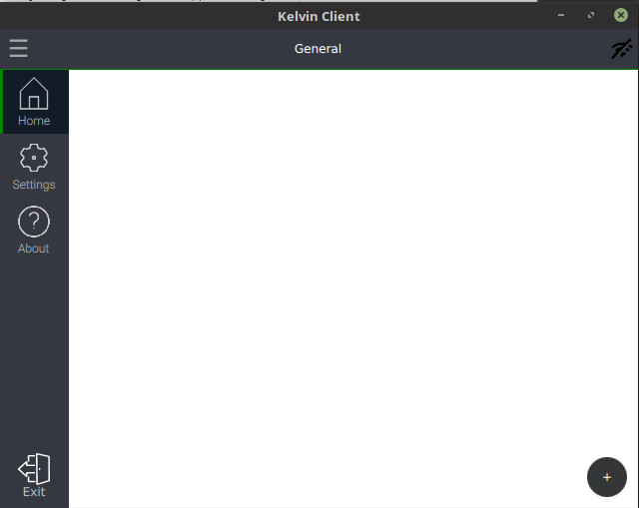

RU | EN
2. Выбрать пункт меню «Wallet» | 2. Select the menu item «Wallet»

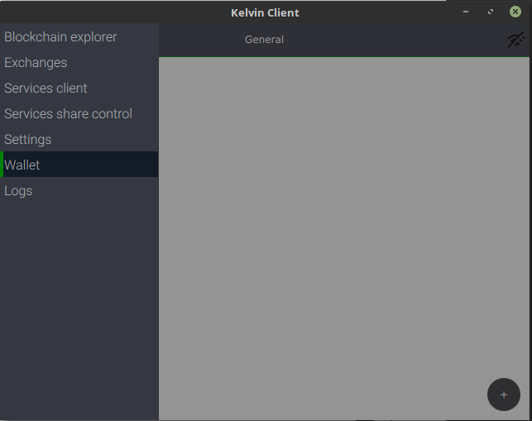

RU | EN
3. Нажать кнопку «+» | 3. Press the «+» button

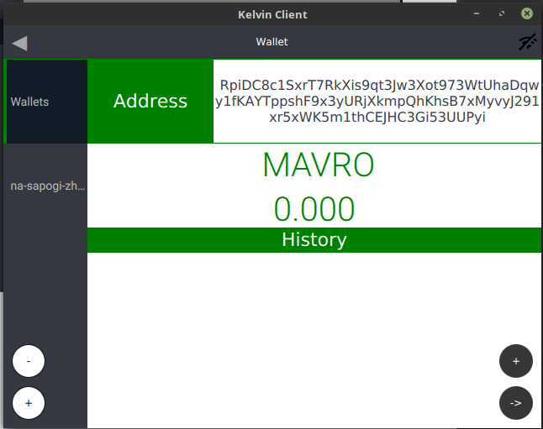
RU | EN
4. В появившемся диалоговом окне ввести наименование кошелька и нажать кнопку «ОК» | 4. In the dialog box that appears, enter the name of the wallet and click «OK»

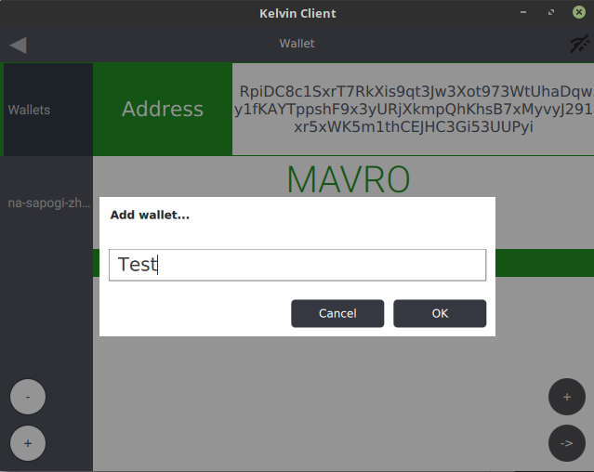
RU | EN
5. Кошелек успешно создан. | 5. Wallet successfully created.

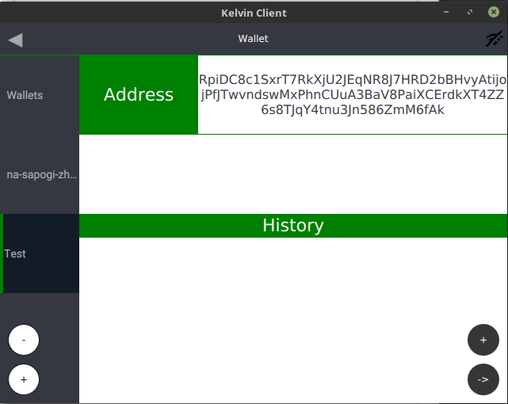
RU | EN
Удаление кошелька  1. Нажать кнопку «Меню» | Purse removal  1. Press the «Menu» button

RU | EN
2. Выбрать пункт меню «Wallet» | 2. Select the menu item «Wallet»

RU | EN
3. В списке кошельков выбрать удаляемый кошелек и нажать кнопку «-» | 3. In the list of purses, select the purse to be deleted and press the «-» button

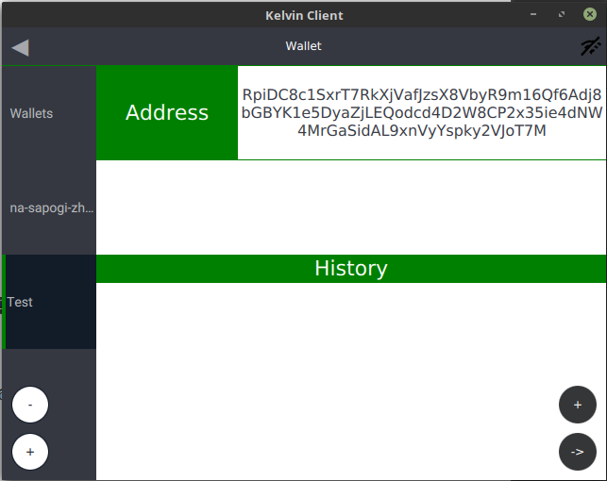
RU | EN
4. В появившемся диалоговом окне подтвердить удаление выбранного кошелька, нажав кнопку «ОК» | 4. In the dialog box that appears, confirm deletion of the selected wallet by clicking «OK»

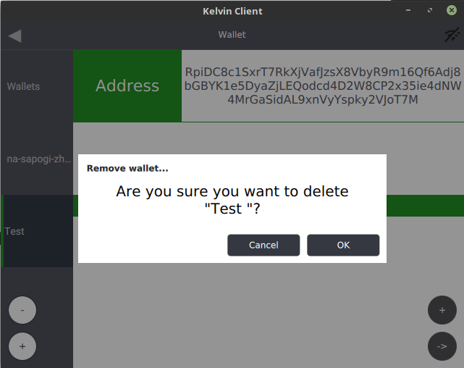
RU | EN
5. Кошелек успешно удален. | 5. Wallet successfully deleted.

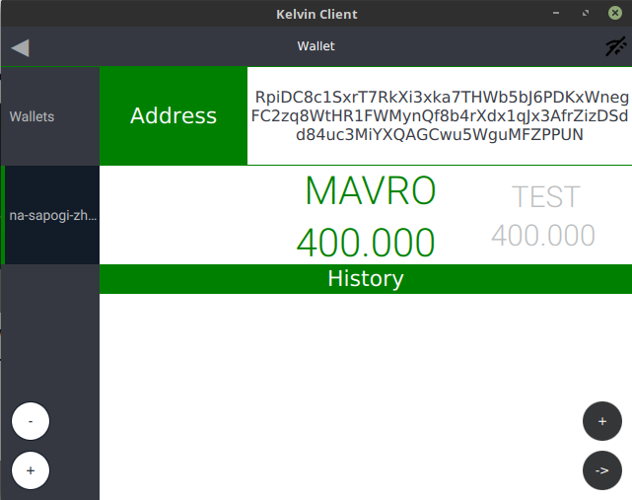
RU | EN
Перевод баланса  1. Нажать кнопку «Меню» | Balance transfer  1. Press the «Menu» button

RU | EN
2. Выбирать пункт меню «Wallet» | 2. Select the menu item «Wallet»

RU | EN
3. Из списка доступных кошельков выбрать кошелек назначения, выделить адрес кошелька и нажав сочетание клавиш «Ctrl» + «C», скопировать его. Запомнить тип валюты назначения. | 3. From the list of available wallets, select a destination wallet, select the wallet address and press the key combination «Ctrl» + «C» to copy it. Remember destination currency type.

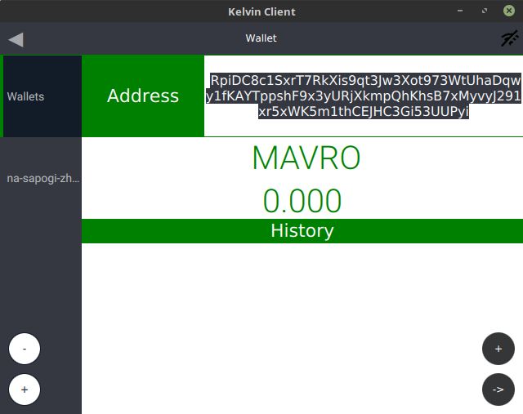
RU | EN
4. Выбрать кошелек-источник перевода и нажать кнопку «→» | 4. Select the source purse of the transfer and press the «→»button

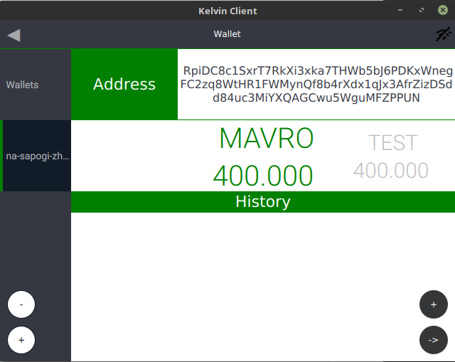
RU | EN
5. В появившемся диалоговом окне выбрать тип переводимой валюты (должен совпадать с типом валюты назначения). Установив курсор в поле «Receiver» и нажав сочетание клавиш «Ctrl» + «V» вставить адрес кошелька назначения. В поле «Amount» ввести сумму перевода. После заполнения всех полей нажать кнопку «OK». | 5. In the dialog box that appears, select the type of currency to be transferred (must match the type of destination currency). By placing the cursor in the «Receiver»field and pressing the key combination «Ctrl» + «V» insert the address of the destination wallet. In the field “Amount” enter the transfer amount. After filling all the fields, click the «OK» button.

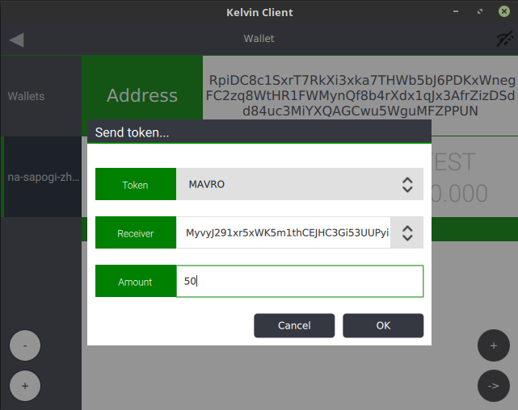
RU | EN
6. Проверить баланс кошелька-отправителя и кошелька-получателя.  - кошелек-отправитель | 6. Check the balance of the sender and the purse.  - sender's wallet

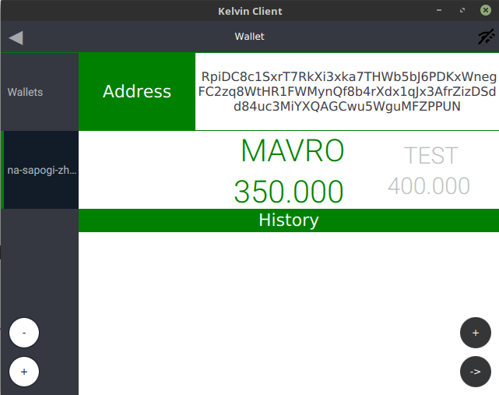
RU | EN
- кошелек-получатель | - wallet recipient

